Государственное учреждение образования

«Носовичская средняя школа»

ОПИСАНИЕ ОПЫТА ПЕДАГОГИЧЕСКОЙ ДЕЯТЕЛЬНОСТИ

«ИСПОЛЬЗОВАНИЕ ЭФФЕКТИВНЫХ ПРИЕМОВФОРМИРОВАНИЯИССЛЕДОВАТЕЛЬСКИХ УМЕНИЙ И НАВЫКОВ

УЧАЩИХСЯ 1 КЛАССА ПРИ ОРГАНИЗАЦИИ ОБРАЗОВАТЕЛЬНОГО ПРОЦЕССА В ГРУППЕ ПРОДЛЕННОГО ДНЯ»

Шульга Валентина Константиновна,

воспитатель

+375(29)3398524

Носовичи, 2020

# Информационныйблок

* 1. **Название темыопыта**

Использование эффективных приемовформирования исследовательских умений и навыков учащихся 1 класса при организации образовательного процесса в группе продленного дня.

# Актуальностьопыта

Применение образовательного стандарта начального обучения требует внедрения таких способов организации образовательного процесса, которые были бы направлены насоздание условий для формирования активнойпозиции учащихся в учении, на развитие у учащихся желания узнавать что-то новое и делиться своими знаниями, на формирование общеучебных умений и навыков (в том числе умений работать с разного рода информацией).

Важную роль в решении этой задачи играют творческие методы обучения, особое место среди которых занимает исследовательская деятельность.

В настоящее время проблема исследовательской деятельности школьников является особенно актуальной для учащихся начальной школы. Именно в начальной школе должен закладываться фундамент знаний, умений и навыков активной, творческой, самостоятельной деятельности учащихся, приемов анализа, синтеза и оценки результатов своей деятельности.

Моя задача, как воспитателя группы продленного дня, работать во взаимодействии с учителем начальных классов в формировании гармоничной, разносторонне развитой личности обучающегося. Я работаю в группе продленного дня организованной для учащихся 1 класса. Дети в этом возрасте любознательны и полны желания учиться и, как известно, именно период жизни младших школьников отличается огромным стремлением к творчеству, познанию, активной деятельности. Исследовательская, поисковая активность – естественное состояние ребенка, он настроен на познание мира и хочет его познавать. Вот почему, на мой взгляд, так важно сформировать умения и навыки исследовательской деятельности младших школьников.

# Так как я работаю с учащимися на протяжении только одного учебного года, то организация полноценногопроцессаисследовательской деятельности вызывает затруднение. Решение данной проблемы увидела в поиске эффективных приемов формирования исследовательских умений и навыков, овладение которыми поможет учащимся применять их в дальнейшем как в рамках образовательного процесса, так и в реальных жизненных ситуациях.

# Цельопыта

Формирования исследовательских умений и навыков у учащихся 1 классапри организации образовательного процесса в группе продленного дня через использование эффективных приёмов.

# Задачиопыта

1. изучить и проанализировать методическую литературу и опыт коллег по даннойтеме;
2. применить на практике различные приёмы, направленные на формирование исследовательских умений и навыков у учащихся 1 класса при организации образовательного процесса в группе продленного дня;
3. систематизировать наработанные методические и дидактические материалы, внедрить эффективные приемыформирования исследовательских умений и навыков у учащихся;
4. Проанализировать результат применения эффективных приемовформирования исследовательских умений и навыков у учащихся.

# Длительность работы надопытом

Работа над опытом проходила в несколько этапов:

1. Организационный – изучала педагогическую и методическую литературу, опыт работы других педагогов по данной теме. Для себя определила наиболее эффективные приемы формирования исследовательских умений и навыков у учащихся младшего школьного возраста.
2. Деятельностный – практическиприменяла методические приемы, направленные на формирование исследовательских умений и навыков у учащихся.
3. Рефлексивно-обобщающий - проанализировала результативность применения эффективных приемов формирования исследовательских умений и навыков учащихся.
4. **Описание технологииопыта**

**2.1. Ведущая идеяопыта**

Ведущая идея опыта заключается в использовании эффективных приёмов приорганизации образовательного процесса в группе продленного днядля успешного овладения учащимися 1 классаисследовательскими умениями и навыками.

**2.2. Описание сутиопыта**

В режиме работы группы продленного дня предусмотрено время для творческой работы по общеобразовательным программам и свою роль в этот период, как воспитателя, я вижу в стимулировании и коррекции деятельности учащихся. Специфика исследовательской работы в начальной школе заключается в систематической направляющей и корректирующей роли воспитателя. Главное для меня – увлечь и «заразить» детей, показать им значимость их деятельности и вселить уверенность в своих силах. Моя работа направлена на формированиеисследовательских умений и навыков, которые помогут учащемуся самостоятельно мыслить, находить и решать проблемы, привлекая для этой цели знания из разных областей, прогнозировать результаты и возможные последствия разных вариантов решения, устанавливать причинно-следственные связи, а также стимулируют развитие познавательного интереса.

Опираясь на собственный опыт, предлагаю рассмотреть различные эффективные приёмы, которые направлены на формирование следующих умений и навыков исследовательской деятельности:

* умение видеть проблемы;
* умение ставить вопросы;
* выдвигать гипотезы;
* давать определение понятиям;
* классифицировать;
* наблюдать;
* проводить эксперименты;
* делать умозаключения и выводы.

**Формирование умениявидеть проблемы**

Умение видеть проблемы развивается в течение длительного времени,поэтому имея ограничение по этому параметру, я использую упражнения и задания, которые закладывают основу для развития этого умения в дальнейшем.

Одно из таких заданий “Сколько значений у предмета”. Показываю детям какой-нибудь хорошо знакомый предмет (стакан, карандаш, кубик). Учащиеся должны перечислить как можно больше вариантов реального использования этого предмета нетрадиционным способом. Изменяю условие задания и прошу детей назвать как можно больше признаков предмета.

Так же в своей практике использую упражнения «Составь рассказ от имени другого персонажа»,«Составь рассказ, используя данную концовку», «Тема одна, сюжетов много».**(приложение 3.1).**

**Формирование умения ставить вопросы**

В процессе исследования, как и любого познания, вопрос играет одну из ключевых ролей. Вопрос направляет мышление ребенка на поиск ответа, таким образом, пробуждая потребность в познании, приобщая его к умственному труду.

Для развития умения задавать вопросы использую упражнение «Шесть вопросов». Пишу на доске шесть вопросительных слов: «Кто?», «Что?», «Когда?» «Где?», «Сколько?», «Почему?». Предлагаюучащимся, разделившись на группы, исследовать предмет (например,линейка), задавая о нём вопросы, начинающиеся с одного из вопросительных слов. Когда все вопросы помещены на доску, проводится анализ: легко ли было сформулировать вопросы, какие вопросы оказались полезными, а какие – не очень. Делается вывод, что, только задавая вопросы, можно получить больше информации о предмете, который они исследуют. Использую и второй вариант этого задания, когда предмет находиться в коробке и дети его не видят. С помощью шести вопросов, которые начинаются с оговоренных вопросительных слов, они должны догадаться, что находится в ящике. Формированию умения ставить вопросы способствует задание «Найди загадочное слово» и игра «Угадай, о чем спросили» **(приложение 3.2).**

**Формирование умения выдвигать гипотезы**

Умение выдвигать гипотезы дает учащимся возможность увидеть проблему в другом свете, посмотреть на ситуацию, с другой стороны.

Показываю изображения предметов или сами предметы, предлагаю учащимся подумать и предположить при каких условиях каждый из этих предметов будет очень полезным? Придумать условия, при которых будут полезными сразу два или более из этих предметов. Затем спрашиваю при каких условиях эти же предметы могут быть совершенно бесполезны и даже вредны?

Приучаю детей, делая предположения, использовать слова: может быть, предположим, допустим, возможно, что,если, наверное. Младшим школьникам очень нравится задание «Давайте вместе подумаем», «Найди возможную причину событий» (приложение 3.3).

Учащиеся очень активно отзываются на предложение придумать как можно больше гипотез и провокационных идей, объясняющих, что бы случилось в результате,если бы люди спали днем; если бы волшебник исполнил три самых главных желания каждого человека на Земле; если бы животные умели разговаривать; если бы всегда были каникулы.

**Формирование уменияклассифицировать**

Для развития этого умения использую упражнения «Кто лишний», «Найди пару», «Продолжи ряд». Так же использую упражнение, когда из набора картинок учащийся выбирает картинки сходные по определенному признаку. Прошу объяснить почему он это сделал. Возвращаю картинки назад и предлагаю создать новую группу. Количество выбранных картинок не ограничивается. Число повторов упражнения может быть от одного до пяти раз.

**Формирование умения давать определение понятиям**

Для формирования данного умения использую упражнение: «Назови одним словом»:

Облака, воздух, камни, почва, горы – это …

Растения, звери, рыбы, человек, насекомые – это …

Лось, медведь, лиса, белка – это … и др.

Применяю игры:

- игра «Телеграммы от …»Дети должны догадаться по составленным от имени самих предметов рассказам, кто они такие. Это задание предполагает развитие умения по описанию определить сам предмет.

- игра «Инопланетяне» предполагает выполнение задания: «На Землю прилетели инопланетяне. Они ничего не знают о нашем мире и ничего не видели. Расскажите им как можно понятнее и короче, что такое: лодка, яблоко, карандаш, стол, книга, игрушка, газета, герой, ловить, колючий и т.д.».

**Формирование умения наблюдать**

Умение наблюдать тесно связано с умением видеть проблемы. Для формирования и развития умения наблюдать активно использую время прогулок и экскурсий, на которых провожу различные игры.

Игра «Следопыт». Парам учащихся предлагаю по одному листу или плоду деревьев или кустарников, встречающихся в месте проведения прогулки. Эти растения и нужно найти. После этого выясняем, по каким признакам можно отличить данный объект от подобных ему. Для этого обращаю внимание на форму кроны деревьев; толщину и расположение ветвей; цвет, размер, форму, характер поверхности и краёв листьев, их расположение на ветке; форму, размер, поверхность, цвет плодов.

Использую игру «Зоркий глаз», когда по возвращении с прогулки задаю вопросы о том, что нам встречалось по пути. Например, сколько ступенек на крыльце школы? сколько скамеек в парке? сколько раз мы повернули направо? Развитию наблюдательности способствуют такие упражнения, как «Парные картинки, содержащие различия», «Найди два одинаковых квадрата», «Самый внимательный» **(приложение 3.4).**

**Формирование умения проводить эксперименты**

Выбираю несложные практические эксперименты, цель которых проверка и сравнение. Провожу эксперименты с реальными объектами.Например, предлагаю детям различные предметы (деревянный брусок, чайная ложка, камешек, яблоко, картонная коробочка и пластиковая тарелка, пластилиновый шарик), а затем прошу детей высказать предположения, какие предметы будут плавать, а какие утонут. Эти предположения надо проверить. В ходе эксперимента выясняем и обсуждаем: Все ли предметы лёгкие? Все ли одинаково хорошо держатся на воде?  Зависит ли плавучесть от размера и формы предмета?Будет ли плавать пластилиновый шарик, а если мы придадим пластилину. Например, форму тарелки? А что произойдет, если мы соединим плавающий и не плавающий предмет? Они будут плавать или оба утонут? И при каких условиях возможно и то и другое?

Так же использую в своей практике опыты с магнитами и металлом, опыты с бумагой, опыты с растениями.

**Формирование умения делать умозаключения и выводы**

Для формирования первичных навыков и тренировки умения делать простые аналогии использую упражнения «Аналогия», «Проверь правильность рассуждения». При выполнении упражнения «Аналогия» предлагаю учащимся назвать, на что похожи: геометрические фигуры; тень предметов; облака. В упражнении «Проверь правильность суждения» предлагаю учащимся различные суждения и предлагаю пояснить правильные они или нет. Например,

1)Паша в зеленой шапке. Вот мальчик в зеленой шапке. Следовательно, он – Паша.

2)Пингвины живут на Южном полюсе. Наташа увидела пингвина.Следовательно, Наташа – на Южном полюсе.

3)Все, кто летает - птица. Самолёт летает. Значит, самолёт-птица.

4) Все мои одноклассники любят мороженое.Паша – мой одноклассник.

Следовательно, он любит мороженое.

# Результативность и эффективностьопыта

Для того, чтобы определить уровень сформированности исследовательских умений и навыковучащихся, применялакритериально-ориентированный тест, направленный на проверку степени достижения детьми исследовательских умений. Тест состоит из 3-х частей и представляет собой ряд заданий, имитирующих учебное исследование, поэтому выполнять их необходимо в строго определенной последовательности.**(приложение 3.5).**

В диаграмме представлены сравнительные результаты диагностики развития исследовательских умений и навыков на начало и конец учебного года. .

Кроме того, результатом применения эффективных приемов формирования исследовательских

**Заключение**

На основе полученных результатов, можно сделать следующие выводы:

1. Для осуществления исследовательской деятельности младших школьников необходимо формирование следующих умений и навыков исследовательской деятельности:

* умение видеть проблемы;
* умение ставить вопросы;
* выдвигать гипотезы;
* давать определение понятиям;
* классифицировать;
* наблюдать;
* проводить эксперименты;
* делать умозаключения и выводы.

1. Эффективные приемы обучения способствуют формированию исследовательских умений и навыков младших школьников.

Из вышесказанного можно сделать вывод, что используемые мной приёмы способствуют формированию исследовательских умений младших школьников. В процессе работы дети учатся самостоятельно мыслить, добывать и применять знания, тщательно обдумывать принимаемые решения и чётко планировать действия, эффективно сотрудничать в разнообразных по составу и профилю группах, быть открытыми для новых контактов, что является одним из критериев достижения высокого уровня творческого саморазвития  и самореализацииличности.

Хотелось бы отметить, что предложенные приемы могут быть использованы и педагогами I ступени общего среднего образования на учебных занятиях по различным предметам.

Данный опыт был представлен на заседании школьного методического объединения учителей Iступени образования (протокол № 4 от 30.03.2020 года).

В дальнейшем планирую осуществлять работу по пополнению практического материала для использования на занятиях по формированию исследовательских умений и навыков у учащихся.

# Список литературы

1. Положение об учреждении общего среднего образования, утвержденное постановлением Министерства образования Республики Беларусь от 20 декабря 2011 года № 283.

**Приложение 3.1**

**Задание “Посмотри на мир чужими глазами”**

***Читаем детям неоконченный рассказ:***

***“Утром небо покрылось черными тучами, и пошел снег. Крупные снежные хлопья падали на дома, деревья, тротуары, газоны, дороги…”***

Продолжите рассказ, представьте себя гуляющего во дворе с друзьями; водителем грузовика, едущего по дороге; летчиком, отправляющимся в полет; мэром города; вороной, сидящей на дереве; зайчиком в лесу.

***“В четвертом классе просто “эпидемия” - все играют в космических пришельцев…”***

Продолжите рассказ, оценив эту ситуацию с позиции учителя, школьного врача, школьного психолога, одноклассника этих ребят, одного из космических пришельцев, компьютера, на котором набраны тексты писем пришельцам.

***“В фойе школы кто-то разлил воду. Миша бежал и…”***

Продолжите рассказ, оценив эту ситуацию с позиции учителя, школьного врача, школьного психолога, Мишкиного друга, Мишиной сестры, Мишиной бабушки.

***“Возле подъезда нашего дома рабочие вырыли большую траншею. Они уже второй день чинят лежащие там трубы…”***

Продолжите рассказ, оценив эту ситуацию с позиции жителей этого дома, ребят, играющих на площадке, мэра города, автомобиля, едущего к дому, рабочих.

**Задание “Составь рассказ от имени другого персонажа”**

“*Представьте, что вы на какое-то время стали столом в классной комнате, камушком на дороге, животным (домашним или диким), человеком определенной профессии. Опишите один день этой вашей воображаемой жизни”.*

Эту работу можно сделать письменной, предложив детям написать сочинение, но хороший эффект дают и устные рассказы. При выполнении этого задания надо поощрять самые интересные, самые изобретательные, оригинальные детские ответы.

**Задание “Составь рассказ, используя данную концовку”**

***“…Нам так и не удалось выехать на дачу”.***

***“…Сидевший в соседнем вольере орангутанг не обратил на это никакого внимания”.***

***“…Прозвенел звонок с урока, а Дима продолжал стоять у доски”.***

Подумайте и расскажите о том, что было вначале и почему все закончилось именно так. Оценивается логичность и оригинальность изложения.

**Задание “Тема одна – сюжетов много”**

Придумайте и нарисуйте как можно больше сюжетов на одну и ту же тему. (Например, тема: «Осень», «Город», «Лес» можно нарисовать лес осенью, улетающих птиц, работы на полях, школьников, идущих в школу и т. д.).

***В своей копилке Задания для развития умения задавать вопросы***

**Приложение 3.2**

**Задание “Найди загадочное слово”**

Дети задают друг другу разные вопросы об одном и том же предмете, начинающиеся со слов “что”, “как”, “почему”, “зачем”. Обязательное правило – в вопросе должна быть невидимая явно связь. **Например: в вопросе об апельсине звучит не “Что это за фрукт?”, а “Что это за предмет?”.**

Возможен и более сложный вариант. Один из участников загадывает слово, но сообщает всем только первую букву (звук). Участники задают ему вопросы. Например: “Это то, что находится в доме?”; “Этот предмет оранжевого цвета?”; “Используется ли этот предмет в перевозке грузов?”; “Это не животное?”. Ребенок, загадавший слово, отвечает “да”, “нет”.

**Игра “Угадай, о чем спросили”**

Учащемуся, вышедшему к доске, дается несколько карточек с вопросами. Он, не читая вопроса вслух и не показывая, что написано на карточке, громко отвечает на него.

Например: на карточке написано “Вы любите спорт?” Ребенок отвечает “Я люблю спорт”. Всем остальным надо догадаться, каким был вопрос. Прежде чем выполнять задание, надо договориться с отвечающими детьми о том, чтобы они не повторяли вопрос при ответе.

***- Почему совы охотятся ночью?***

***- Почему пригородные поезда называются “электричками”?***

***- Как называют птиц, способных повторять человеческую речь?***

***- Могут ли люди жить без компьютеров?***

***- Почему весной разливаются реки?***

**Приложение 3.3**

**Задание “Давайте вместе подумаем”**

***Как птицы узнают дорогу на юг?***

Гипотезы:

1. Может быть, птицы определяют дорогу по солнцу и звездам.

2. Наверное, птицы сверху видят растения (деревья, траву и т. д.), они указывают им направление полета.

3. Предположим, что птиц ведут те, кто уже летал на юг и знает дорогу.

4. Допустим, что птицы находят теплые воздушные потоки и летят по ним.

5. А может быть, у них есть внутренний компас, почти такой, как в самолете или на корабле.

6. А если птицы точно находят дорогу на юг потому, что они ловят специальные сигналы из космоса. (провокационная идея)

***Почему весной появляются почки на деревьях?***

***Почему летом снег в горах не тает?***

***Почему самолет оставляет след в небе?***

**Упражнение на обстоятельства.**

**Задания типа “Найди возможную причину события”**

***Звонят колокола.***

***Трава во дворе пожелтела.***

***Пожарный вертолет весь день кружил над лесом.***

***Медведь зимой не заснул, а бродил по лесу.***

***Друзья поссорились.***

**Приложение 3.4.**

**Упражнение «Самый внимательный»**

Участники должны встать полукругом и определить водящего. Водящий в течение нескольких секунд старается запомнить порядок расположения игроков. Затем по команде он отворачивается и называет порядок, в котором стоят товарищи. На месте водящего должны побывать все игроки по очереди. Стоит наградить тех, кто не ошибется аплодисментами.

**Вариант №2**

Детям предлагается по памяти подробно описать школьный двор, путь из дома в школу - то, что они видели сотни раз. Такие описания младшие школьники делают устно, а их одноклассники дополняют пропущенные детали.

**Приложение 3.5**

Критериально-ориентированный тест.

Ребятам был предложен тест, состоящий из 3-х частей:

1часть – позволяет выявить умение выводить следствия;

2 часть – умение находить проблему;

3часть – умение представлять последствия событий.

Тест № 1: Дай полные и оригинальные ответы:

1.Что произойдёт, если дождь будет лить не переставая?

2.Что произойдёт, если все животные начнут говорить человеческим голосом?

3.Что произойдёт, если все горы вдруг превратятся в сахарные?

4. Что произойдёт, если у тебя вырастут крылья?

5. Что произойдёт, если солнце не зайдёт за горизонт?

Тест № 2:Поставь необычную проблему, связывающую два указанных

понятия. Например, пара: жук – кресло. Проблема: «Жук купил кресло. Как он его доставит к себе домой?»

 Компас – клей.  Синица – сестра.  Мухомор – диван. Учитель – ветер. Шляпа –пчела.

Тест № 3: Продолжи предложения:

В горах нельзя громко кричать потому, что…

Птицы начали вить гнёзда потому, что…

Ласточки начали летать низко над землёй потому, что…

Зимой у деревьев образуется более плотная древесина, чем летом, потому, что…

Птицы полетели на юг потому, что…

Оценка: каждый удачный ответ оценивается в 1 балл, подсчитывается суммабаллов, баллы переводится в проценты.

Критериями результатов теста послужили:

- умение выводить следствия;

- умение находить проблему;

- умение представлять последствия событий.

В соответствии с критериями были выделены уровни развития исследовательских навыков у младших школьников:

80-100 % - высокий уровень развития исследовательских навыков характеризуется умением выводить следствия, находить проблему, умением представлять последствия событий.

60-80 % - средний уровень развития исследовательских навыков характеризуется тем, что ребёнок не всегда видит проблему, в некоторых случаях не может вывести следствие и представить последствие событий.

Менее 60 % - низкий уровень развития исследовательских навыков характеризуется тем, что ребёнок не умеет видеть проблему, не умеет вывести следствие и представить последствие событий.

На основе полученных результатов составлена сводная таблица, по которой выясняется уровень сформированности проверяемых умений каждого учащегося группы продленного дня.

       Результаты стартовой диагностики развития исследовательских навыков:

|  |  |  |  |  |  |
| --- | --- | --- | --- | --- | --- |
| № п\п | Ф.И. учащегося | Следствия | Проблема | События | %, уровень |
|  |  |  |  |  |  |
|  |  |  |  |  |  |
|  |  |  |  |  |  |
|  |  |  |  |  |  |

**Приложение 3.6**

Во время проведения занятий по теме «Знакомые незнакомцы», ребята увлеклись одним из животных, таким, как ёж. Мы прочитали рассказы о еже, рисовали их, лепили. А однажды я предложила ребятам сделать необычных ежей – с зелёными иголочками. Это было для них новеньким. Из уст ребят «посыпались» вопросы. На любой интересующий вопрос они требовали исчерпывающий ответ и, конечно, им не очень нравилось сухое слово, объяснение. Они хотели понять, как это происходит в действительности, на практике.

Поэтому я решила, что ребята должны увидеть, как изготовить зелёного ёжика при помощи пшеничных зёрен и земли.

Цель работы:

* Исследовательским путем определить условия, необходимые для лучшего роста зерен пшеницы.
* Наблюдение за процессом прорастания побегов из зёрен пшеницы.

Задачи:

* Исследовательским путём сравнить результаты прорастания семян пшеницы.
* Исследовательским путём сравнить результаты роста семян пшеницы в тени и на свету.

Объектом исследования явился процесс выращивания зерен пшеницы в условиях группы продлённого дня.

***МЕТОДАМИ НАШЕГО ИССЛЕДОВАНИЯ ЯВИЛИСЬ:***

- наблюдение,

- сравнение,

- обобщение.

***ПРОБЛЕМА.***

***Проблема*** 1: В каком грунте сажать?

Сначала мы делали **предположения**, в каком грунте семена прорастут лучше, в почве из леса, черноземной или в песчаной.   
Выводы делали на основе наблюдений и с опорой на собственный практический опыт.

* Вспомнили, что дома и в классе комнатные растения растут в обычной почве;
* Вспомнили, что на клумбах в школе растения растут на обычной почве;

увидели (из энциклопедий, из иллюстраций книги), что большая часть растений растёт на лесной почве...  
 Таким образом, у нас появилась **гипотеза (1):** скорей всего, семена лучше прорастут в черноземной или в лесной почве. А можно просто поливать.

***Проблема 2***: Какое выбрать место?

В тени, где много цветов. А быть может на открытом, солнечном месте? На подоконнике, на столе в противоположной стороне окна, на шкафу дальше от прямых солнечных лучей.

Сначала мы делали предположение, что лучше растения будут расти на солнечном открытом месте. Выводы делали на основе наблюдений и с опорой на собственный практический опыт.  
 Вспомнили, что дома и в классе комнатные растения в основном расположены на подоконниках (на свету).

Таким образом, у нас появилась **гипотеза (2):** скорей всего лучше будет тем растениям, которые будут на открытой солнечной местности, чем в тени. Но стоит проверить, может и в том месте, куда солнечные лучи не попадают, растения будут такими же, а может быть, ещё лучше?  
Исследование условий произрастания пшеницы:

* Организация исследовательской лаборатории по выращивания семян пшеницы в тени и на свету.

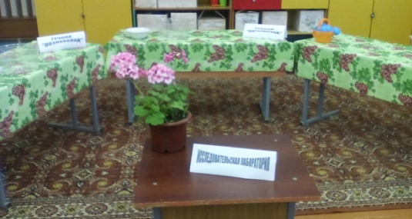

* Выбор исследователей и название групп исследовательской лаборатории

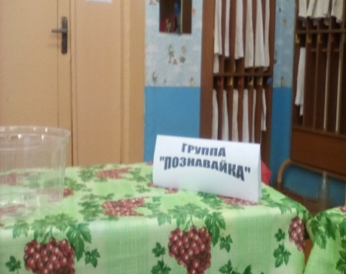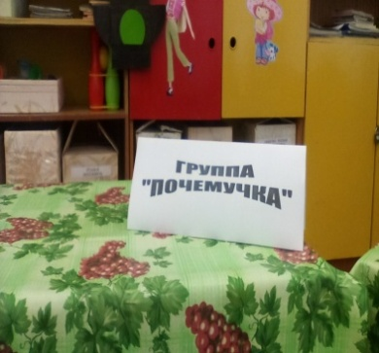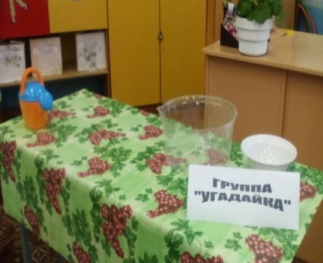

Группы назвали «Познавай-ка», «Почемучка» и «Угадай-ка»

В группе «Познавай-ка» работают КондрусеваАмелия и Кутебо Артур,

в группе «Почемучка»- Облиц Анна и Марачук Илья,

в группе «Угадай-ка»- Ивановская Александра и Подерачёв Кирилл.

* Перебрали семена пшеницы и смешали их с землёй.

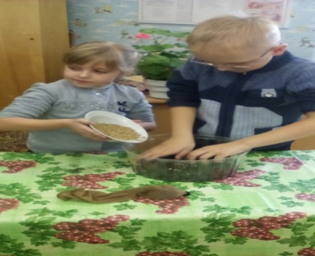

* Смесь пшеницы и земли засыпали в мягкую капроновую ткань, оформили в виде животного «ёжика».

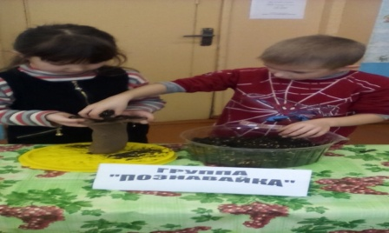

* Пришиваем глазки и нос ежу.

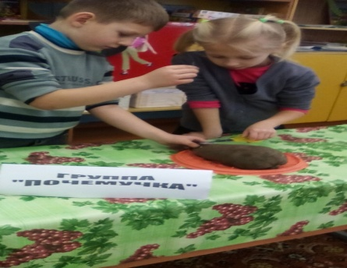

* Поливаем «зелёного» ёжика.

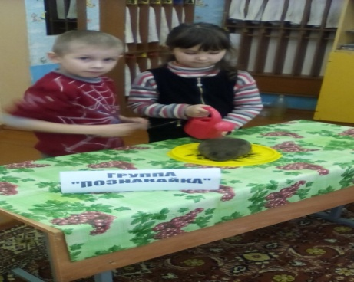

* Вот какие ёжики без иголочек у нас получились.

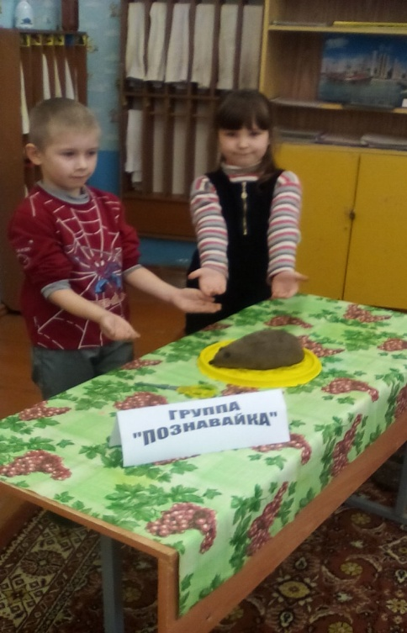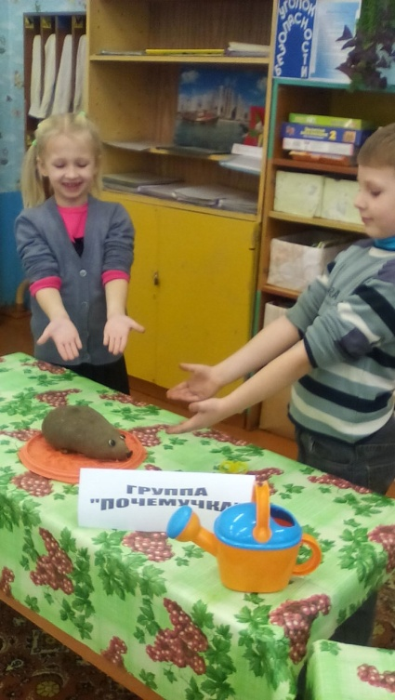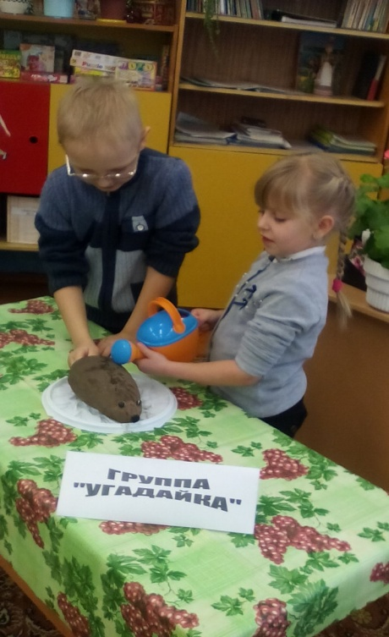

* Расположили ёжиков в различные места.

Группа «Почемучки» поместила своего ёжика на подоконник, на самое светлое место в группе.

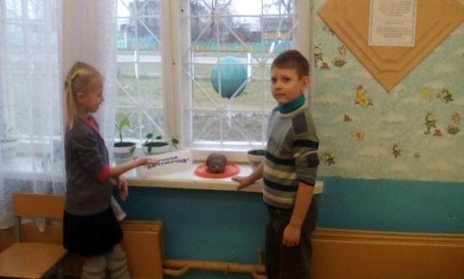

Группа «Познавай-ка» расположила своего, пока ещё не колючего ёжика на противоположной стороне окна, около стеночки на столе.

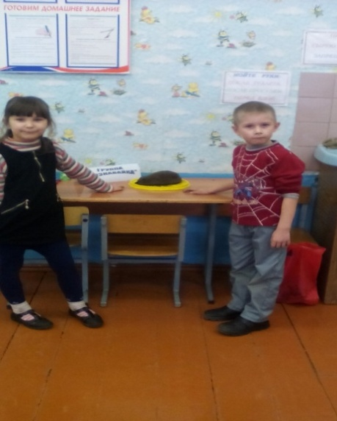

А вот «Узнавай-ки» поселили ёжика на шкаф, куда солнечные лучики не заглядывают.

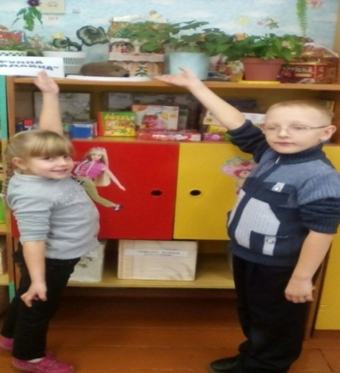

* Каждый день ребята поливали своих ёжиков.

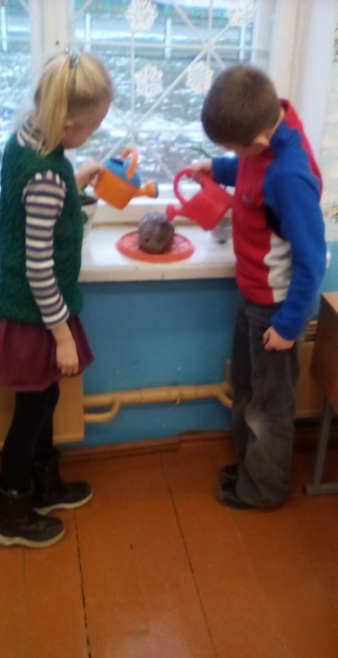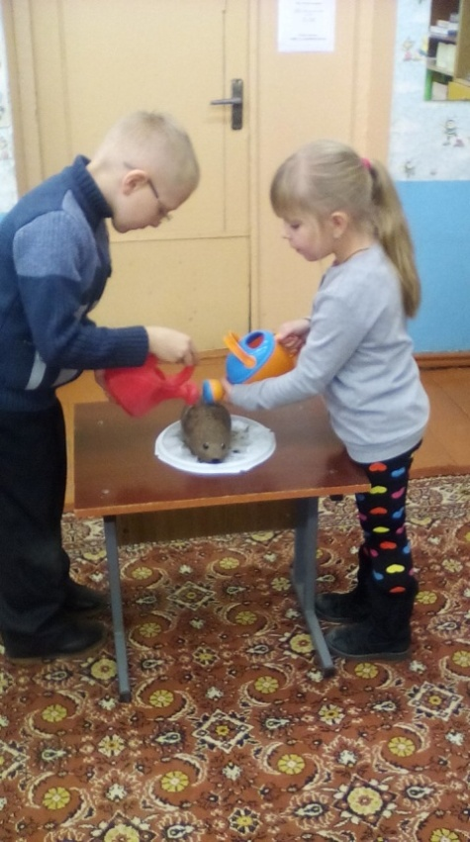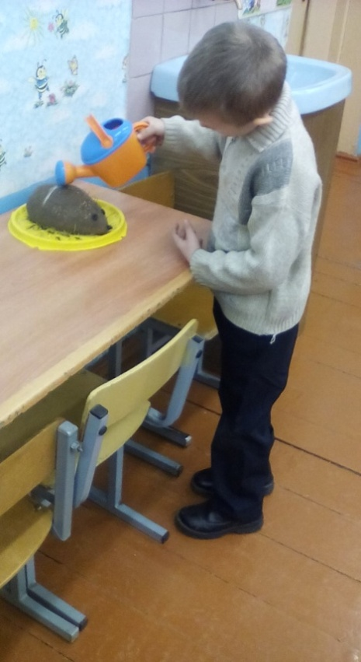

* На шестой день появились первые ростки у ёжика группы «Познавай-ка»!

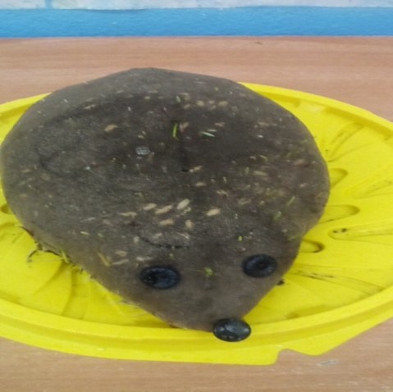

На восьмой день обрадовал ёжик группу «Угадай-ка». Его всходы были дружными.

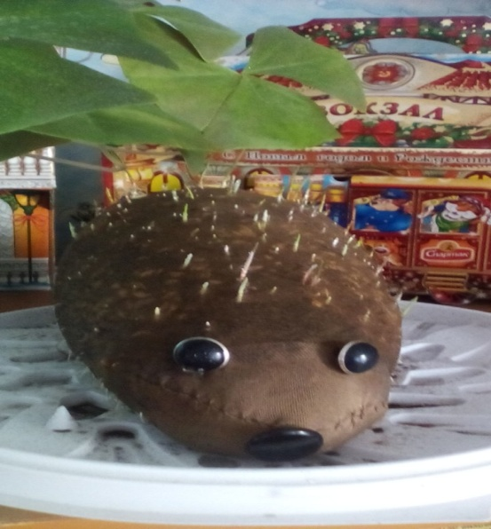

И только на двенадцатый день соизволил «ожить» ёжик группы «Узнавай-ка». Маленькие росточки показались на тёмной «кожице» ежа.

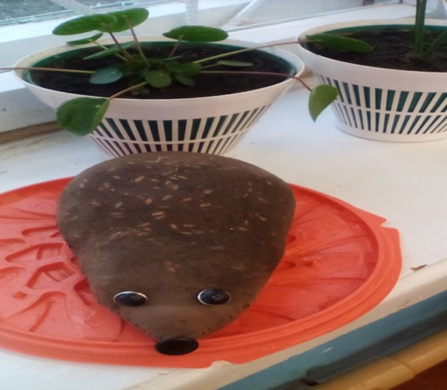

* Через двадцать пять дней после посадки наши ежи выглядели так:

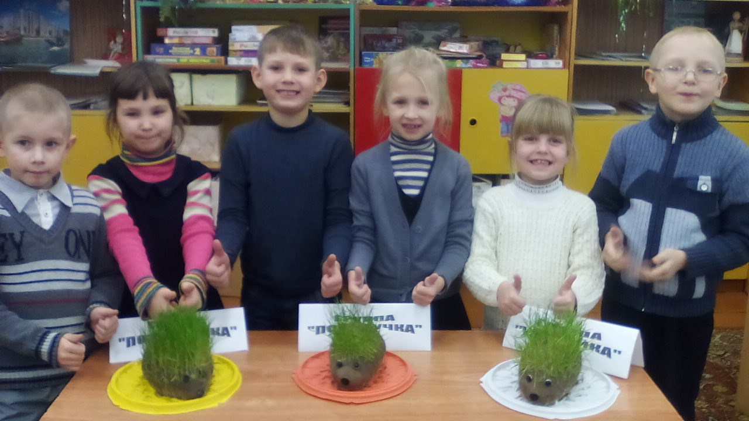

Самым привлекательным, с густыми зелёными колючками оказался ёжик группы «Познавай-ка». На столе ему было комфортно расти: солнечные лучики давали ему свет, не было сквозняка, хватало влаги.

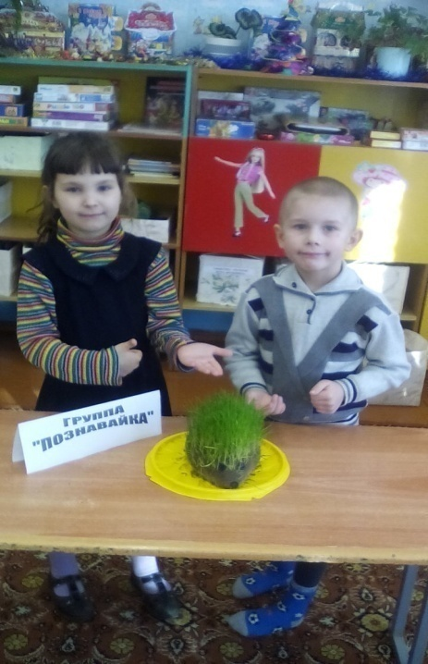

Зелёный друг группы «Угадай-ка» вырос с иголками потоньше и пореже. Ведь он рос в месте, куда не попадали солнечные лучики. Поэтому «иголочки» тянулись к свету и росли тонкими и редкими.

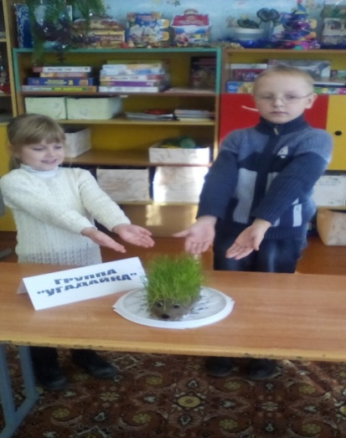

Ёжик группы «Почемучки» рос на подоконнике. Там было много света, а вот воздух был прохладнее. Поэтому иголочки у ёжика выросли совсем редкими и тонкими.

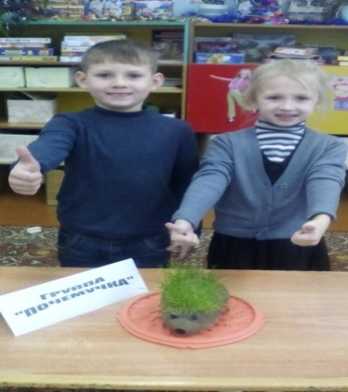

* **Вывод.** Одинаковые по размеру зёрна не всегда дают дружные и ровные всходы, многое зависит от внешних факторов: света, тепла, воды.

Итак, исследование завершено. Остается сделать вывод. Для лучшего роста семян пшеницы необходимы следующие условия:

• для посадки необходима плодородная почва;

• для здорового роста нужны не только свет, но и тепло, и вода.

Детям необходимо не только рассказывать обо всех природных явлениях, особенностях живой и неживой природы, но и на практике показать пошаговость каждого процесса.

Пророщенная пшеница – это в дальнейшем основа хлеба, а хлеб, как известно, всему голова. И наше следующее знакомство с хлебом осуществилось на внеклассном занятии «Хлеб всему голова».